江苏公路网运行监测与服务关键技术研究
1.项目概况
本项目针对公路网运行监测中存在的动态感知能力不高，与高速公路、交警共享路网监测数据不畅，对拥堵、事故、恶劣天气等异常事件缺少主动的路网状态研判与分析，路网事件主要依靠人工发现等问题，从路网运行监测体系、智能化的路网运行评价、路网事件的及时发现与实时跟踪处置，自动化的预警预测，跨区域、跨路段的路网运行信息实时协同发布多个方面对路网运行监测和服务关键技术进行深入研究，并建立全省统一的路网管理平台进行示范，为我省公路网运行监测与服务现代化发展提供技术支撑。
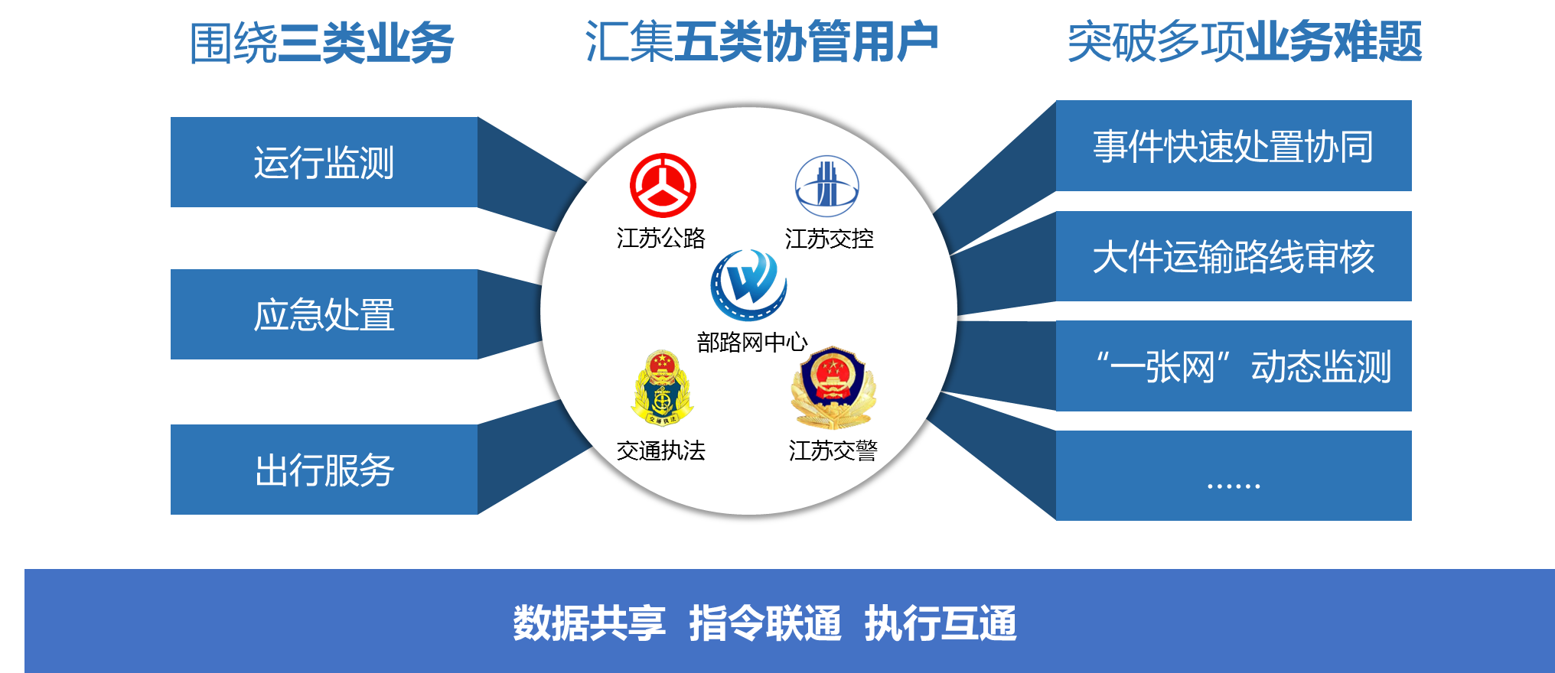

2.主要成果（研究内容）
◎提出了全省路网统一管理与服务云控平台总体框架，即一组门户、三类应用、一套数据、四项支撑的“一三一四”系统架构与技术体系。
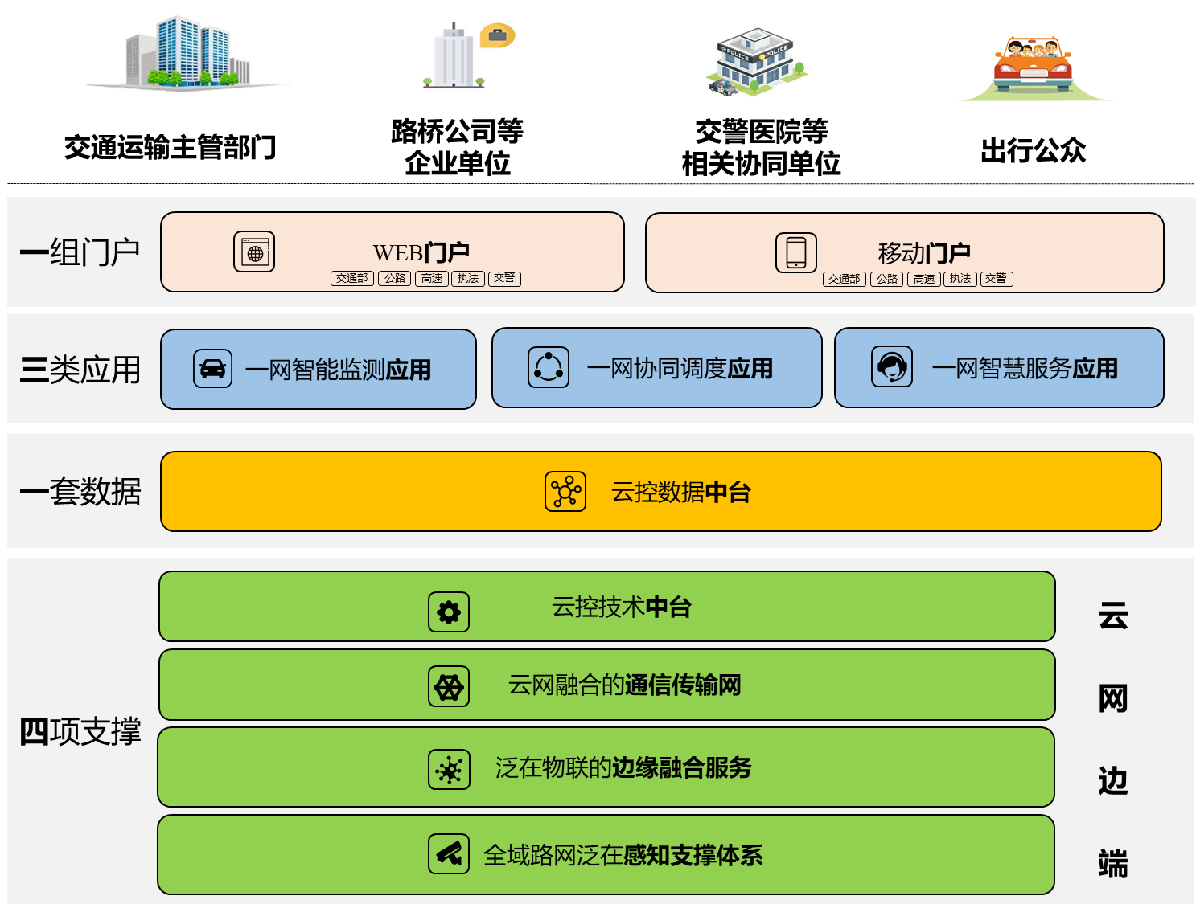

◎提出了公里级路网多源数据采集与融合方法，汇聚ETC门架系统、交调、两客一危、互联网等路网全要素数据，提出路网交通运行监测数据交换技术要求，实现路网数据融合。
◎首次提出了涵盖高速公路、普通干线公路、农村公路的省域路网运行评价指标体系，包括性能、安全、环境、服务等实时类指标，性能、安全、经济、环境、设施、服务等统计类指标，为路网实时、动态的运行监测服务提供了理论支撑。
◎提出了自适应短时交通流区间预测方法，采用SARIMA+CARCH模型科学预测了短时交通流的波动范围；提出历史节假日日流量与同年度年均日交通量之间比例关系，加以一定修正系数进行节假日路网流量预测方法。
◎编制了全省路网运行信息发布接口规范，建立统一的路况信息开放共享接口以及信息订阅、接口访问认证与监控机制，实现路网发布信息的数据共享。
3. 应用成效
◎在镇江312 国道K234+800 - K274+000段约40km进行试点应用，该路段大型交叉口约4个，沿线连通村落、校区、城区等，日均流量可达18000辆，货车比例高（占比约60%），共有3处交通调查点（三山、槐荫、浮桥）、7套车检器、1处超限检测站。
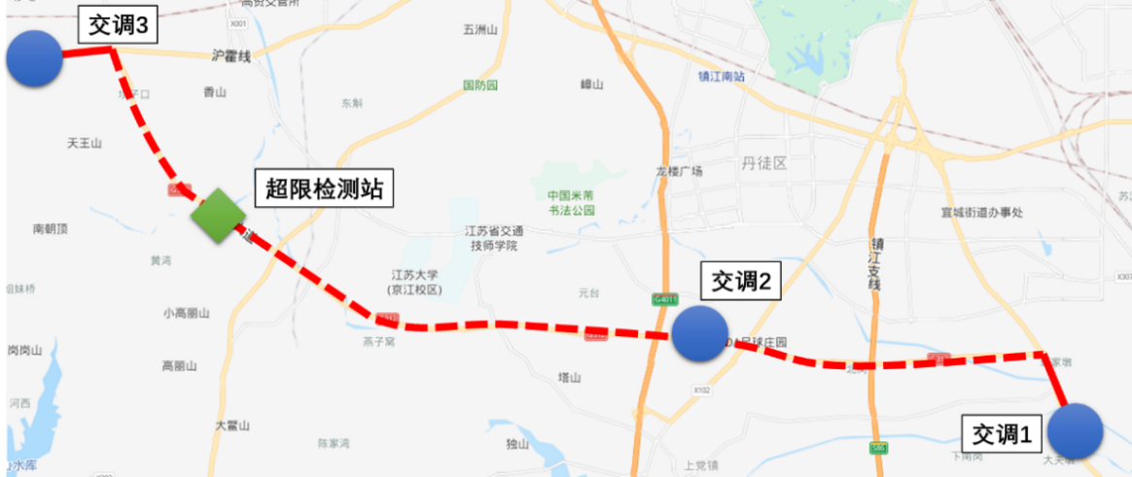
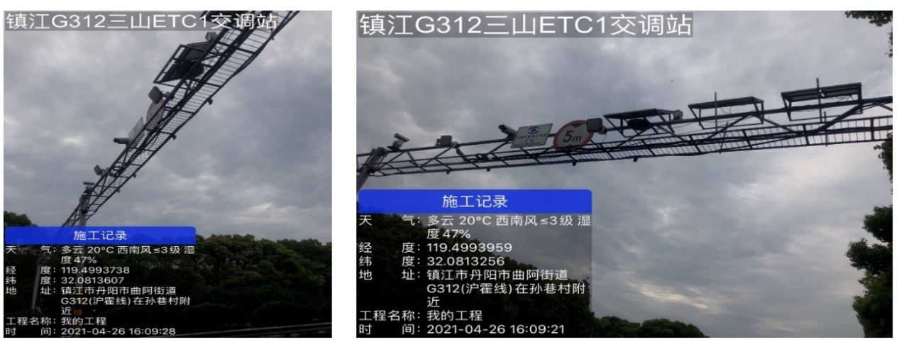
◎利用原有交调门架、供电、传输，在镇江G312上槐荫和三山交调门架上安装两套ETC天线。

图 ETC门架安装位置图
，ETC数据采集后通过路测处理单元进入智能终端设备，同时利用卡口抓拍

◎通过交调、ETC和百度流量数据的融合算法，实现了基于公里级的路网运行监测。
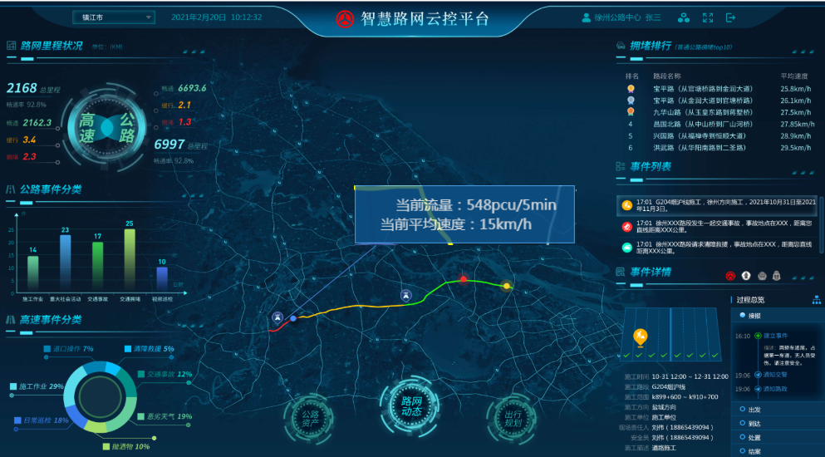

◎利用短时交通流预测，实现15分钟的公里级路段的流量预测。
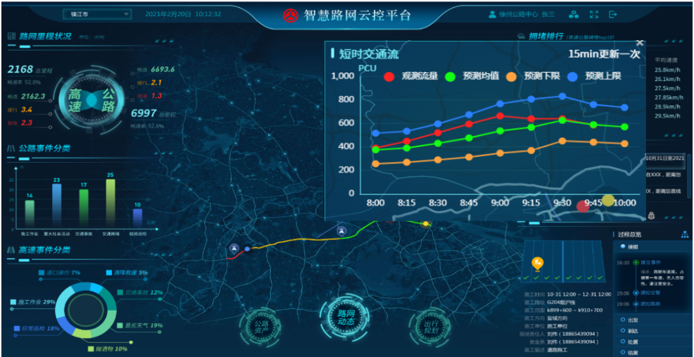

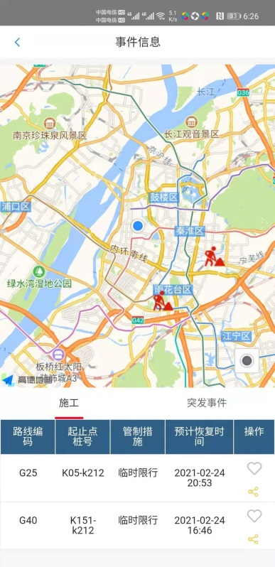
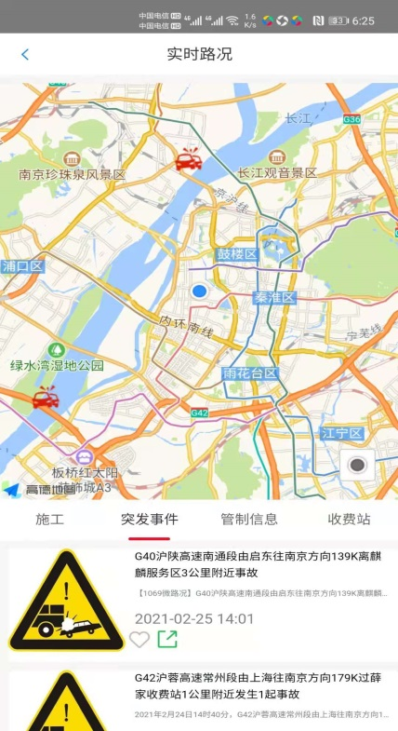

◎基于微信客户端
提供全路网实时路
况和事件信息查看
功能。

◎一路多方的指挥调度处置机制事件处置速度提升10%,“一张网”的综合运行监测大幅提升路网运行监测能力;基于公里级的融合算法使得路网运营管理人员对路网状态实现精准化的管理。
◎预期交通事故的发生率将下降20%以上，减少事故的直接损失在30%以上；节约能源和减轻环境污染，预期可减少CO、CO2排放不低于15%。
4. 成果信息登记

4.1成果简览
成果编号 |  |  |  | 关键词 |  | 路网运行监测、信息服务
第一完成单位 | 厅公路事业发展中心
项目合作单位 | 苏交科集团、华设设计集团
研究起始时间 | 2019.6 |  |  | 研究终止时间 |  |  | 2021.5
成 果 水 平 | (3) | 1-国际领先 2-国际先进 3-国内领先 4-国内先进 5-未注明
成果成熟度 | (2) | 1-研究 2-开发 3-商业化 4-产业化
研究成果是否得到应用推广 | (1) | 1、是  2、否 | 研究成果推广应用程度 |  | (1) |  | 1.1-10家单位应用 2.11-50家单位应用 3.50家以上单位应用

4.2成果表现形式
成果形式 | 单位 | 数量 | 明细
发表科技论文数 | 篇 | 4 | 1、《面向精细化交通管控的实时在线微观仿真技术》  2、《节假日路网流量预测方法实例》  3、《公路网交通运行性能指标汇聚方法与计算实例》  4、《普通国省干线公路公众出行信息服务系统的建设探讨》
其中：核心期刊 | 篇
出版著作数 | 部
发明专利受理情况 | 项 | 3 | 1、《一种路网仿真输入模型构建方法、装置及存储介质》（ZL202010928911.6）  2、《一种基于改进随机森林的自适应交通事件检测方法》（ZL202011302842.4）  3、《一种基于小步长调整的自适应交通事件检测方法》（ZL202110069138.7）
软件著作权登记数 | 项 | 3 | 1、《道路资产智能管理系统》（2020SR1135487）2、《公路网运行监测及预警平台》（2019SR1104106）  3、《全路网个性化信息服务平台软件》（2021SR0566826）
标准指南编制情况 | 项 | 2 | 1、《江苏省路网交通运行监测数据交换技术要求》  2、《全省公路网信息发布接口规范》（草案）
形成新产品、新材料、新工艺、新装置数 | 项 | / | 无
科技成果推广应用情况 | 项 | 1 | 在镇江G312国道K234+800-K274+000约40km范围内试点应用，利用ETC、交调点等多源数据融合、公里级路段划分、公里级路网运行监测与预测等技术，实现智能化路网运行评价预测、路网事件及时发现处置、跨区域跨路段信息实时协同发布等功能，开发了江苏省路网运行监测与服务数据管理系统，有效支撑运营人员的管理决策，运营管理效率提升10%以上，事故率下降20%

